《应用地磁学》实验报告

姓 名：10101213班 第四组
学 号：10101213
指导教师：李淑玲
实验地点：教五楼319
实验日期：2015年5月
实验二：磁性体磁场正演

实验目的：
1、通过球体、水平圆柱体磁场的正演计算，掌握简单规则磁性体正演磁场的计算方法；
2、通过计算认识球体与水平圆柱体磁场的一般分布规律，了解影响磁性体磁场的主要因素（如磁性体的形体、物性参数、走向或计算剖面的选择等），培养学生实际动手能力与分析问题的能力。

实验内容
用Matlab语言或C语言编程实现球体和水平圆柱体的磁场(包括Za、Ha、Δt)的正演计算。

实验要求
假设地磁场方向与磁性体磁化强度方向一致且均匀磁化的情况下,当地磁场T=50000nT，磁倾角I=60°，球体与水平圆柱体中心埋深R=30m，半径r=10m，磁化率k=0.2（SI），计算（观测）剖面磁化强度水平投影夹角A′=0°时：
1、正演计算球体的磁场（Za、Hax、Hay、ΔT），画出对应的平面等值线图、曲面图及主剖面异常图；
2、正演计算水平圆柱体的磁场（Za、Ha、ΔT），画出主剖面异常结果图；
3、通过改变球体与水平圆柱体的几何参数、磁化强度方向（I）、计算剖面的方位角(A′)，观察主剖面磁场Za的变化，分析磁化方向与计算剖面对磁性体磁场特征的影响。

实验原理
球体与水平圆柱体磁场（Za、Ha、ΔT）的计算公式是以磁化强度倾角I、有效磁化倾角is和剖面与磁化强度水平投影夹角A′来表达。
1、球体磁场的正演公式：
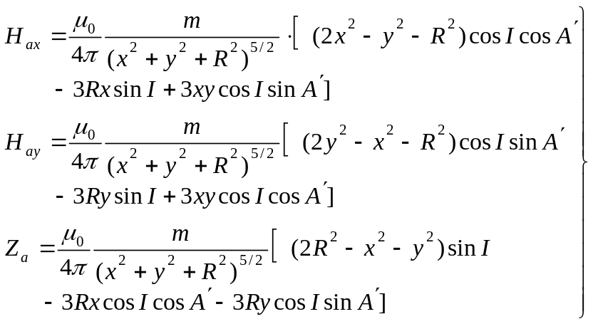
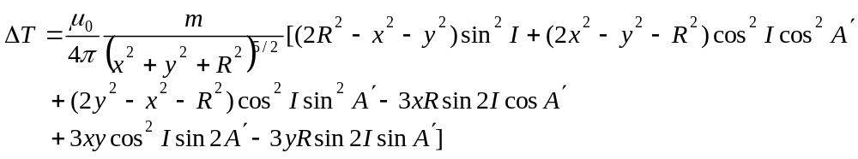2、水平圆柱体磁场的正演公式：
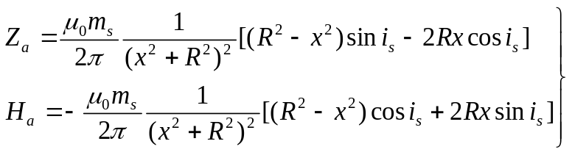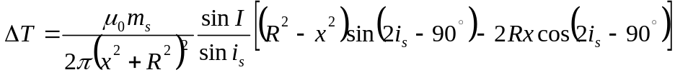
3、有效磁化强度Ms与有效磁化倾角is：
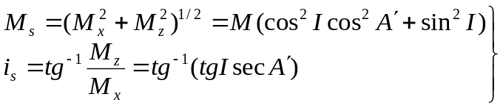

计算程序代码：
1、正演计算球体的磁场（Za、Hax、Hay、ΔT）
clc;
clear;

% 测点分布范围
dx=5; % X方向测点间距
dy=5; % Y方向测点间距
nx=81; % X方向测点数
ny=81; % Y方向测点数
xmin=-200; % X方向起点
ymin=-200; % Y方向起点
x=xmin:dx:(xmin+(nx-1)*dx); % X方向范围
y=ymin:dy:(ymin+(ny-1)*dy); % Y方向范围
[X,Y]=meshgrid(x,y); % 转化为排列

u=4*pi*10^(-7); %磁导率
i=pi/3; %有效磁化倾角is
a=0; %剖面磁方位角
T=50000;%地磁场T=50000nT
% 球体参数
R1=10; % 球体半径 m
D1=30; % 球体埋深 m
v1=4*pi*R1^3;
k=0.2; %磁化率
M1=k*T/u; %磁化强度 A/m
m1=M1*v1; %磁矩
% 球体 理论磁异常
%(x-0),(y-0)
Za=(u*m1*((2*D1.^2-X.^2-Y.^2)*sin(i)-3*D1*X.*cos(i)*cos(a)-3*D1*Y.*cos(i)*sin(a)))./(4*pi*(X.^2+Y.^2+D1.^2).^(5/2));
Hax=(u*m1*((2*X.^2-Y.^2-D1.^2)*cos(i)*cos(a)-3*D1*X.*sin(i)+3*X.*Y.*cos(i)*sin(a)))./(4*pi*(X.^2+Y.^2+D1.^2).^(5/2));
Hay=(u*m1*((2*Y.^2-X.^2-D1.^2)*cos(i)*cos(a)-3*D1*Y.*sin(i)+3*X.*Y.*cos(i)*cos(a)))./(4*pi*(X.^2+Y.^2+D1.^2).^(5/2));
deltT=u*m1*((2*D1.^2-X.^2-Y.^2)*sin(i)*sin(i)+(2*X.^2-Y.^2-D1.^2)*(cos(i)*cos(a))^2+(2*Y.^2-X.^2-D1.^2)*(cos(i)*sin(a))^2-3*X.*D1*sin(2*i)*cos(a)+3*X.*Y.*cos(i)^2*sin(2*a)-3*Y.*D1*sin(2*i)*sin(a))./(4*pi*(X.^2+Y.^2+D1.^2).^(5/2));

figure(1),surf(X,Y,Za,'EdgeColor','none'),xlabel('x/m'),ylabel('y/m'),zlabel('Za/nT'),title('理论球体Za异常曲面图'),colorbar;
figure(2),surf(X,Y,Hax,'EdgeColor','none'),xlabel('x/m'),ylabel('y/m'),zlabel('Hax/nT'),title('理论球体Hax异常曲面图'),colorbar;
figure(3),surf(X,Y,Hay,'EdgeColor','none'),xlabel('x/m'),ylabel('y/m'),zlabel('Hay/nT'),title('理论球体Hay异常曲面图'),colorbar;
figure(4),surf(X,Y,deltT,'EdgeColor','none'),xlabel('x/m'),ylabel('y/m'),zlabel('ΔT/nT'),title('理论球体ΔT异常曲面图'),colorbar;
figure(5),contourf(X,Y,Za),xlabel('x/m'),ylabel('y/m'),zlabel('Za/nT'),title('理论球体Za异常平面等值线图'),colorbar;
figure(6),contourf(X,Y,Za),xlabel('x/m'),ylabel('y/m'),zlabel('Hax/nT'),title('理论球体Hax异常平面等值线图'),colorbar;
figure(7),contourf(X,Y,Za),xlabel('x/m'),ylabel('y/m'),zlabel('Hay/nT'),title('理论球体Hay异常平面等值线图'),colorbar;
figure(8),contourf(X,Y,Za),xlabel('x/m'),ylabel('y/m'),zlabel('ΔT/nT'),title('理论球体ΔT异常平面等值线图'),colorbar;

%主剖面
x0=x;
yy=40;
Za0=Za(yy,:);
Hax0=Hax(yy,:);
Hay0=Hay(yy,:);
deltT0=deltT(yy,:);
figure(9),plot(x,Za0),ylabel('Za/nT'),title('理论球体Za异常主剖面图');
figure(10),plot(x,Hax0),ylabel('Hax/nT'),title('理论球体Hax异常主剖面图');
figure(11),plot(x,Hay0),ylabel('Hay/nT'),title('理论球体Hay异常主剖面图');
figure(12),plot(x,deltT0),ylabel('deltT/nT'),title('理论球体ΔT异常主剖面图');
2、水平圆柱体正演代码
clc;
clear;

% 测点分布范围
dx=5; % X方向测点间距
dy=5; % Y方向测点间距
nx=81; % X方向测点数
ny=81; % Y方向测点数
xmin=-200; % X方向起点
ymin=-200; % Y方向起点
x=xmin:dx:(xmin+(nx-1)*dx); % X方向范围
y=ymin:dy:(ymin+(ny-1)*dy); % Y方向范围
[X,Y]=meshgrid(x,y); % 转化为排列

u=4*pi*10^(-7); %磁导率
i=pi/3; %有效磁化倾角is
A=0; %剖面磁方位角
T=50000;%地磁场T=50000nT

% 圆柱体体参数
R1=10; % 圆柱体半径 m
D1=30; % 圆柱体埋深 m
S1=pi*R1^2;
v1=4*pi*R1^3;
k=0.2; %磁化率
M1=k*T/u; %磁化强度 A/m
m1=M1*v1; %磁矩

% 圆柱体 理论磁异常
Za=(u*m1*((D1.^2-(X-50).^2)*sin(i)-2*D1*(X-50).*cos(i)))./(2*pi*((X-50).^2+D1.^2).^2);
Ha=-u*m1*((D1.^2-(X-50).^2)*cos(i)+2*D1*(X-50).*sin(i))./(2*pi*((X-50).^2+D1.^2).^2);
deltT=u*m1*sin(i)*((D1^2-X.^2)*cos(2*i-pi/2)-2*D1*X.*cos(2*i-pi/2))./(2*pi*(X.^2+D1^2).^2*sin(i));

% figure(1),pcolor(X,Y,Za),shading interp,xlabel('x(m)'),ylabel('y(m)'),title('理论圆柱体 Za异常');
% figure(2),pcolor(X,Y,Ha),shading interp,xlabel('x(m)'),ylabel('y(m)'),title('理论圆柱体 Ha常');
% figure(3),pcolor(X,Y,deltT),shading interp,xlabel('x(m)'),ylabel('y(m)'),title('理论圆柱体 delta T常');

%主剖面
x0=x;
yy=40;
Za0=Za(yy,:);
Ha0=Ha(yy,:);
deltT0=deltT(yy,:);
figure(4),plot(x,Za0),ylabel('Za/nT'),title('理论圆柱体Za异常主剖面图');
figure(5),plot(x,Ha0),ylabel('Ha/nT'),title('理论圆柱体Ha异常主剖面图');
figure(6),plot(x,deltT0),ylabel('deltT/nT'),title('理论圆柱体ΔT异常主剖面图');

实验结果
1、正演计算球体磁场的结果（Za、Hax、Hay、ΔT）
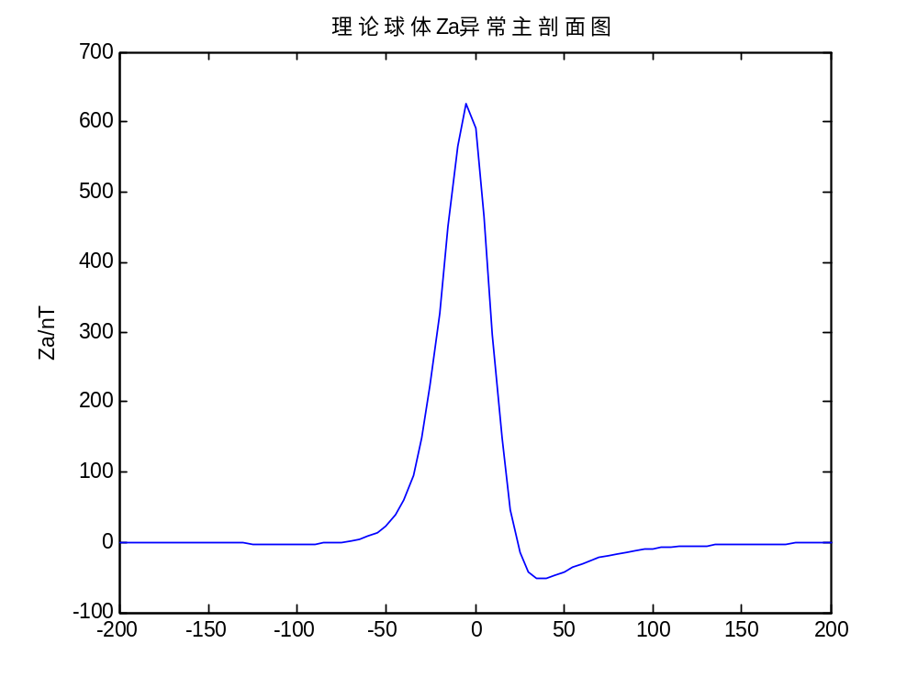
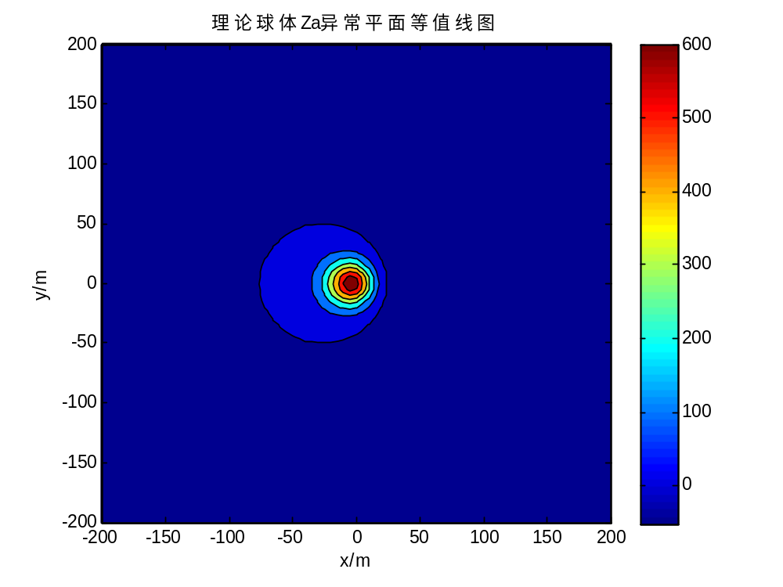
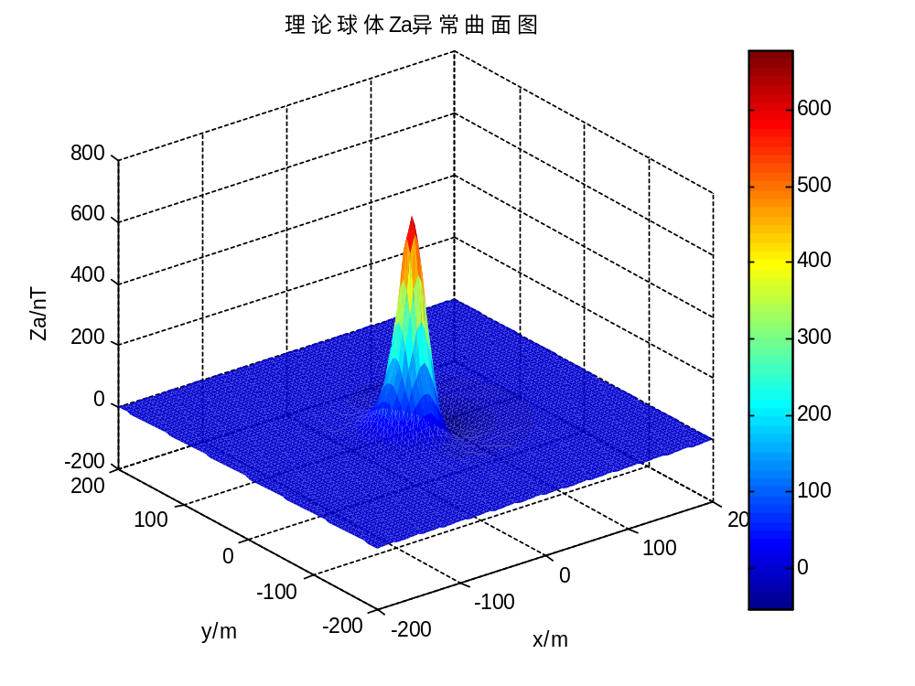
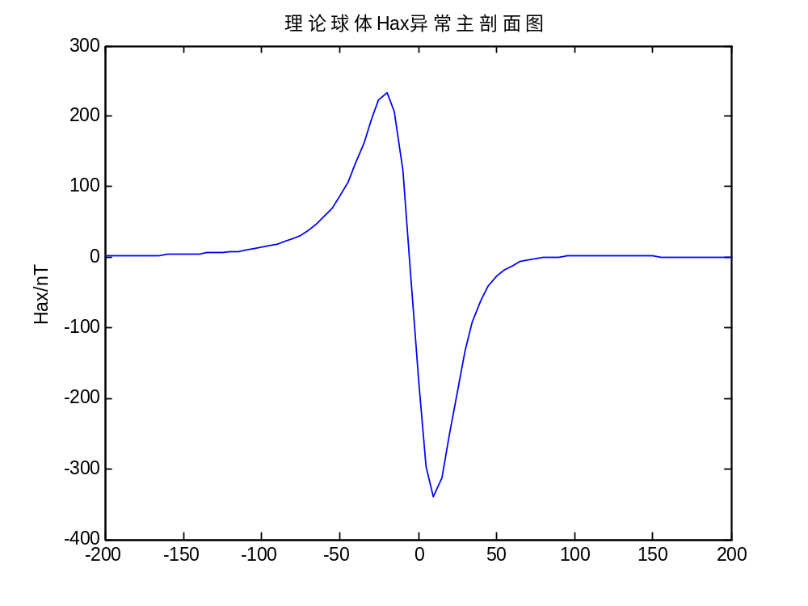
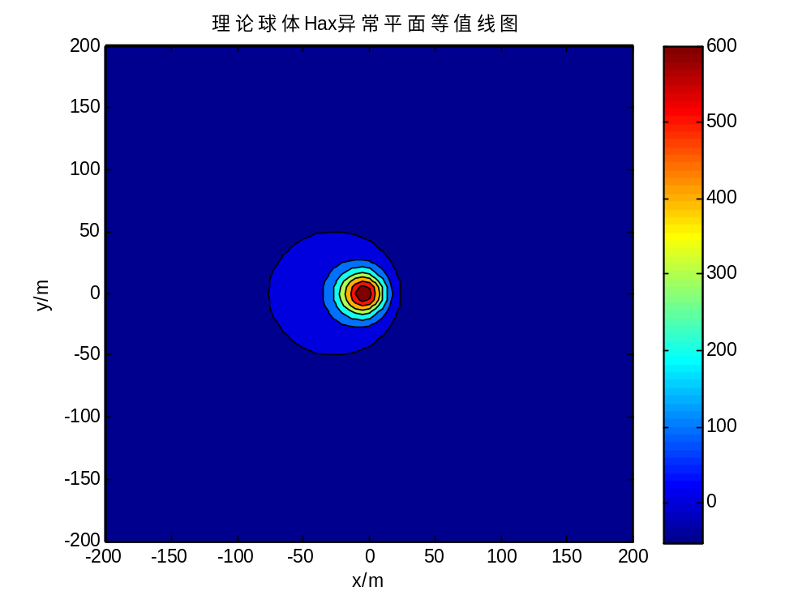
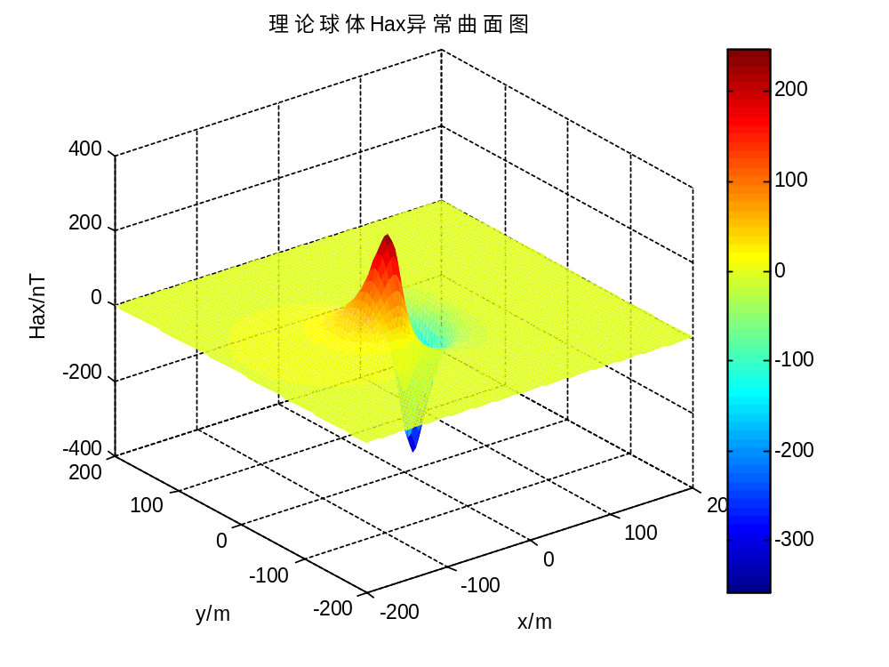

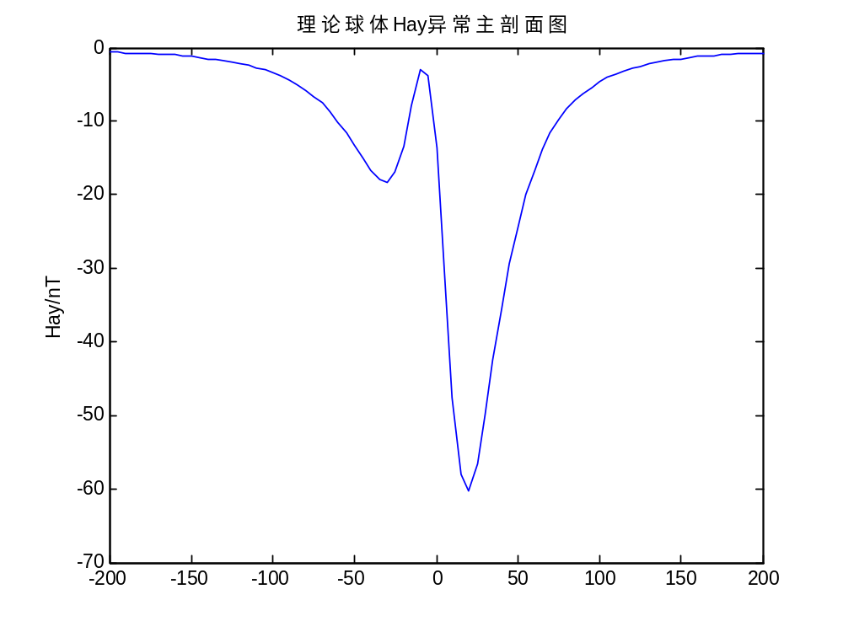

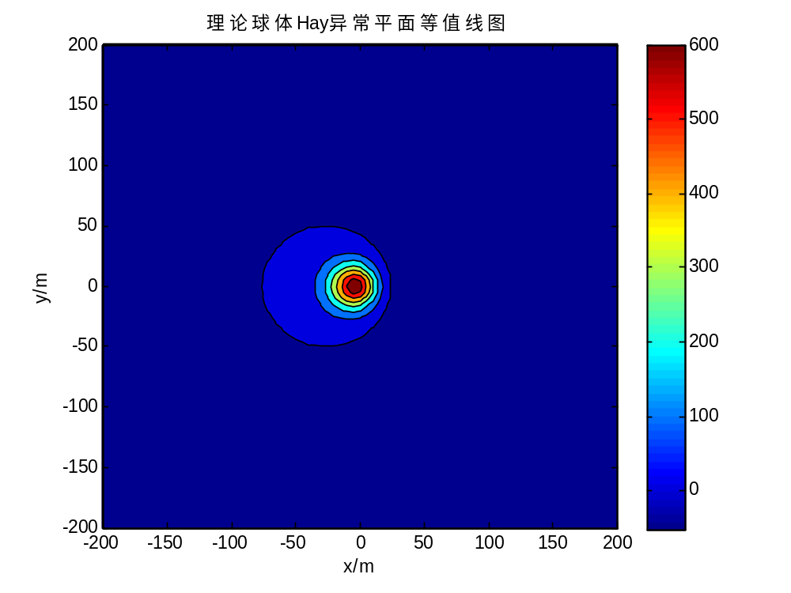
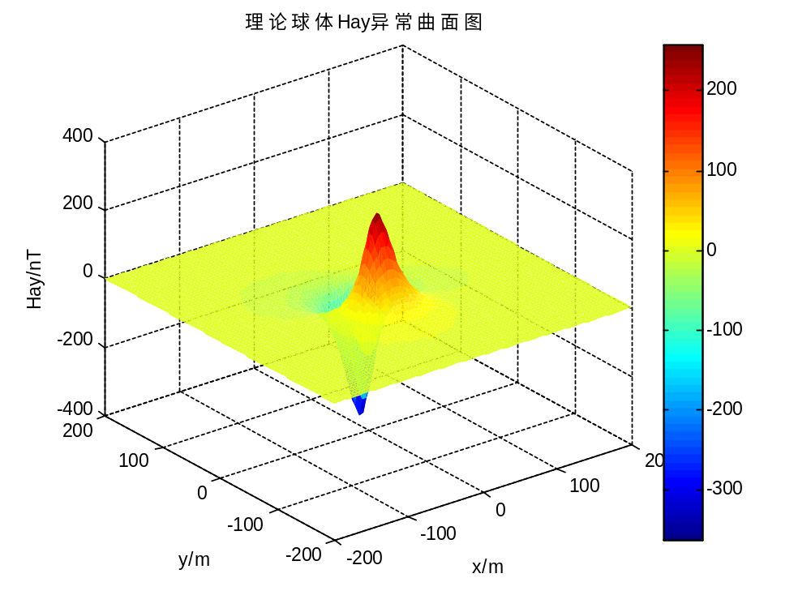

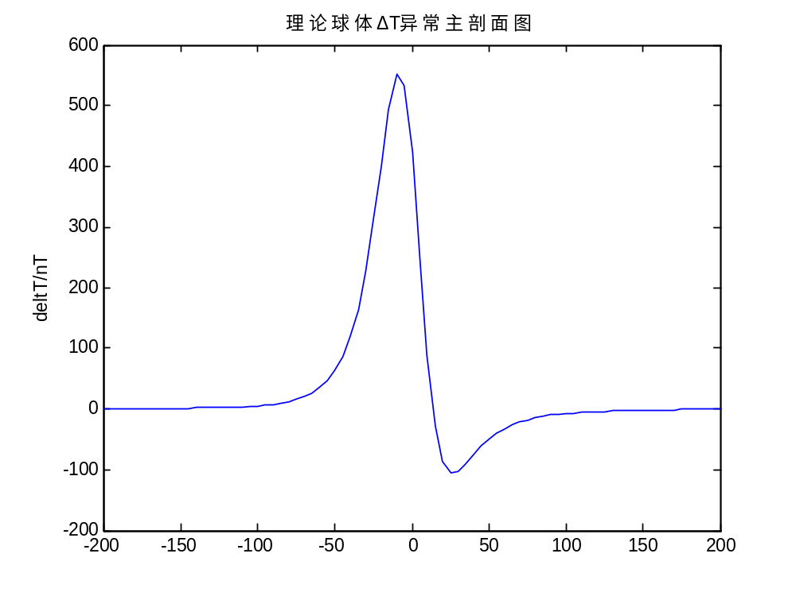
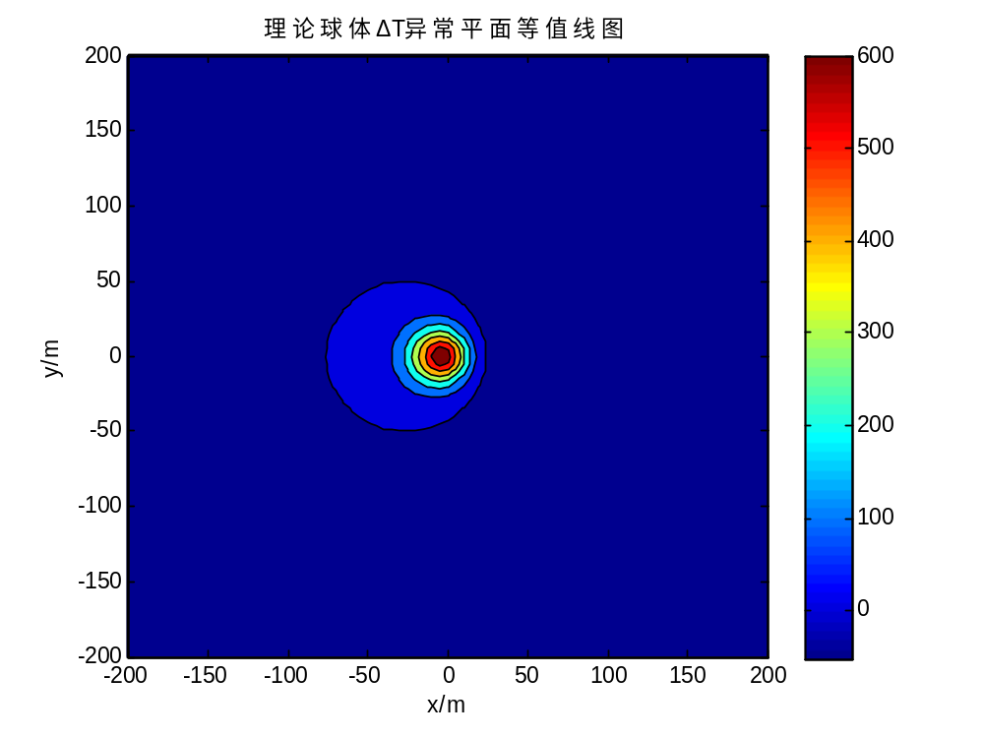
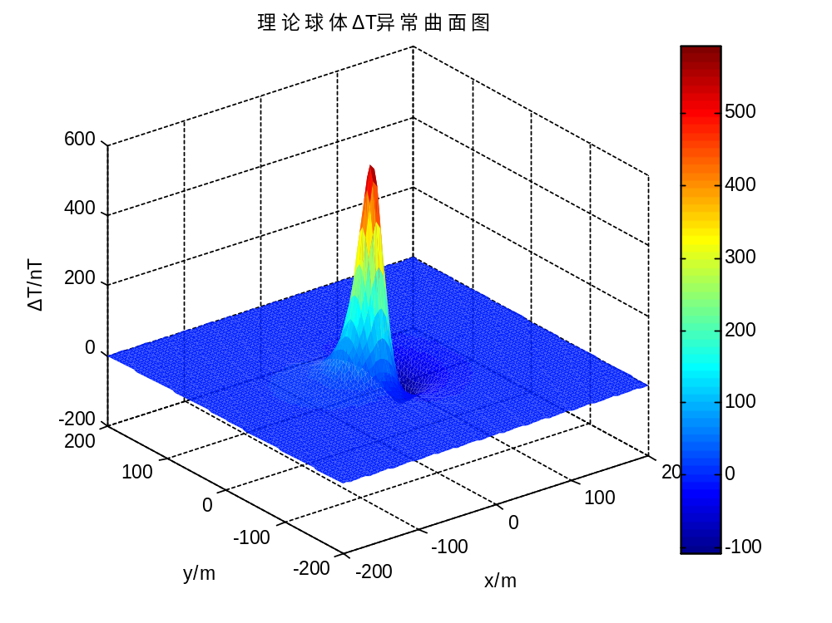
2、正演计算水平圆柱体磁场的结果（Za、Ha、ΔT）
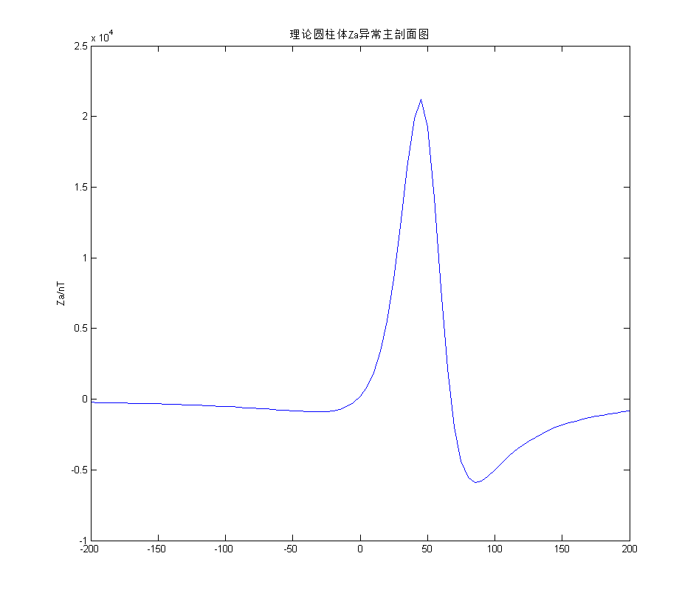
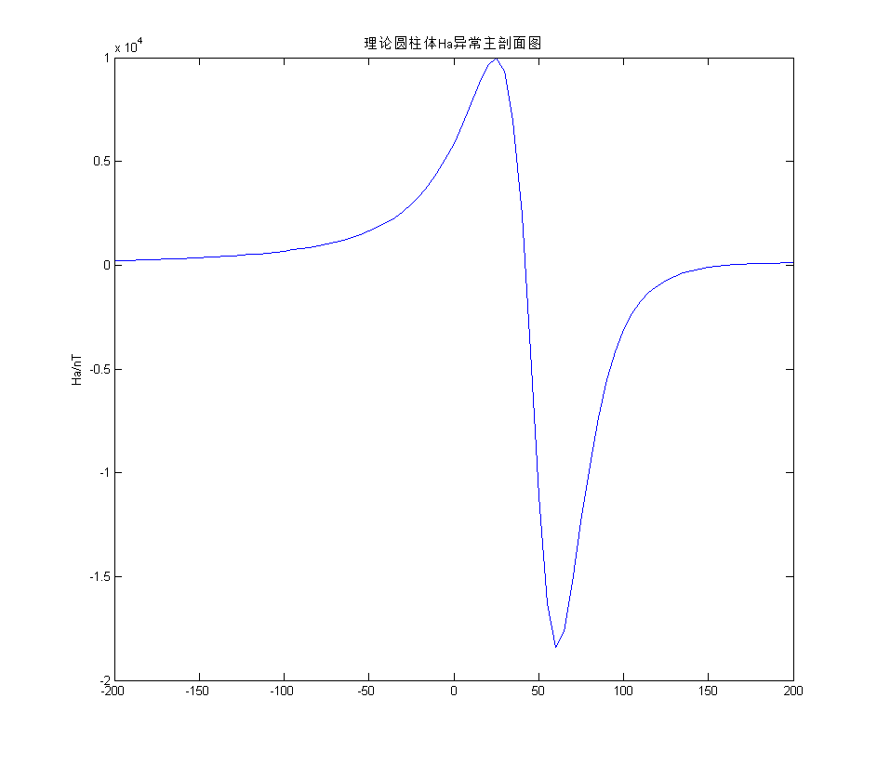
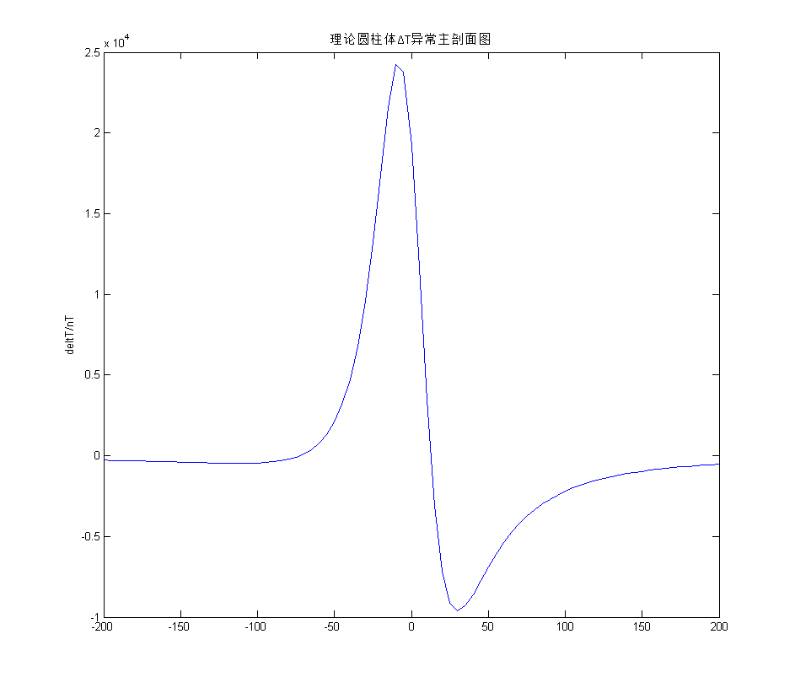
3、改变球体磁化强度方向所得主剖面异常
A、I=0
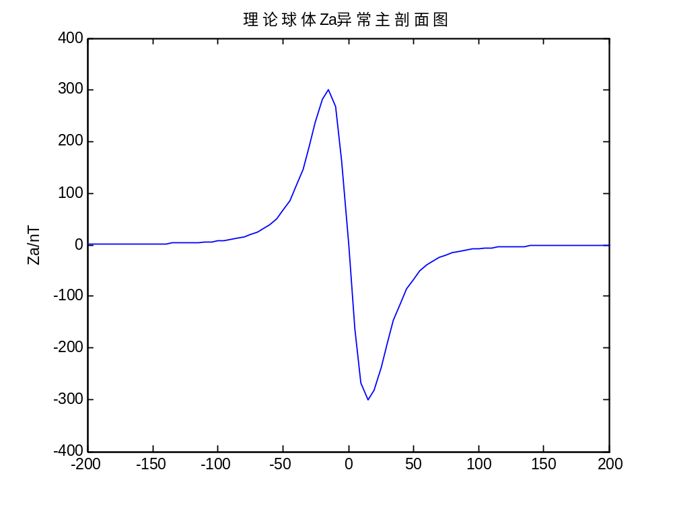
B、I=pi/4
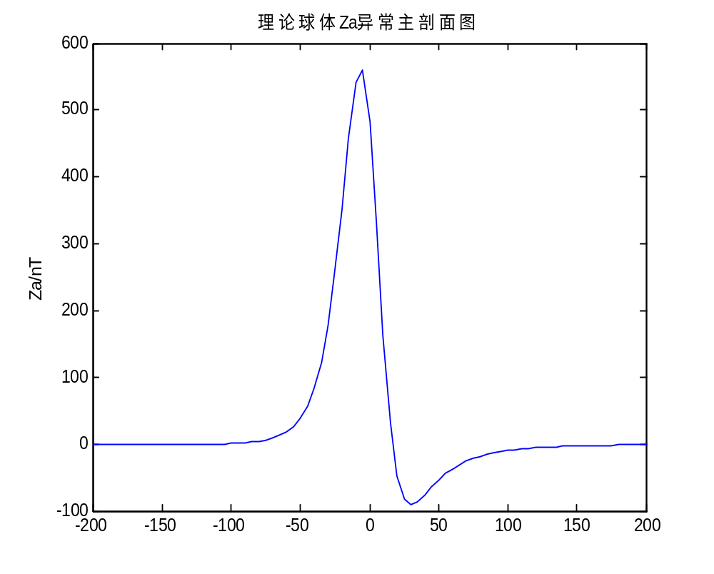
C、I=pi/2
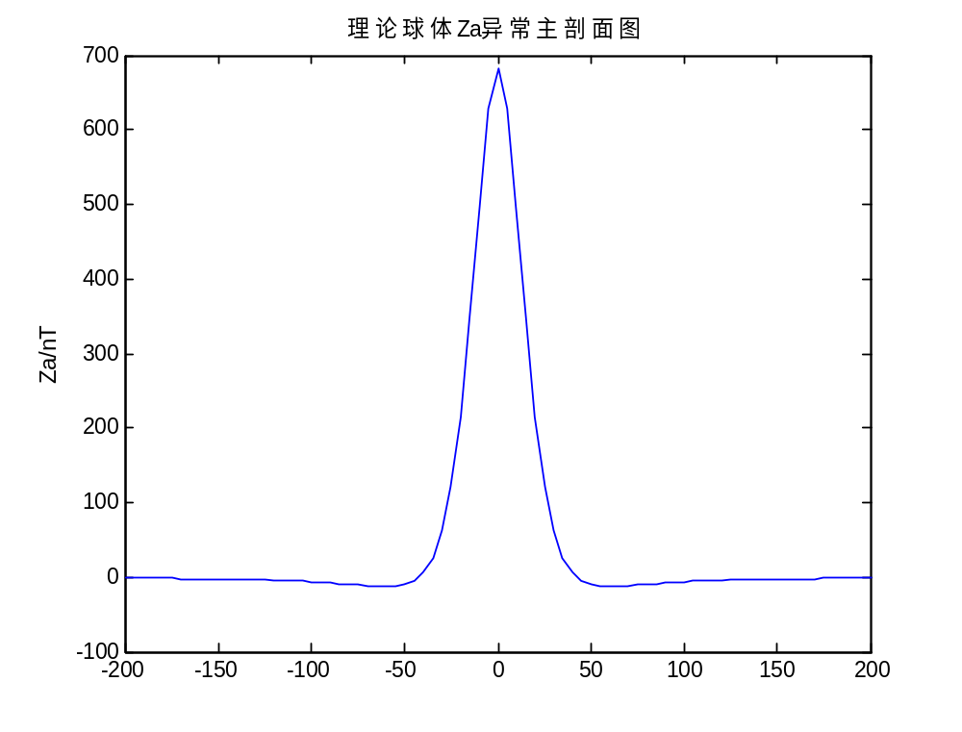

实验结果分析及总结
通过改变I的数值，我们观察到球体的Za异常发生变化。
- 当I=pi/3时，za剖面中心有极大值，左右近似对称，右边有负的极小值；
- 当I=pi/2时，za剖面中心有极大值，左右两边对称分布，两侧有负的极小值；
- 当I=0时，za剖面呈中心对称，且中心点过原点，右边有负的极小值，左边有正的极大值；
- 当I=pi/4时，左右两边近似对称，右侧有负的极小值，中间有极大值。由此可知，磁化强度方向是影响磁性体磁异常的因素之一。
通过此次实验，我们掌握简单规则磁性体（如球体、水平圆柱体）正演磁场的计算方法，认识了球体与水平圆柱体磁场的一般分布规律，分析讨论了影响磁性体磁场特征的因素，并熟悉了代码编写及制图软件的应用，通过绘制平面等值线图、曲面图及主剖面异常图，直观地了解了简单规则磁性体的磁异常特征，加深了我们对课本所学知识的理解，是一次不可多得的学习机会。

